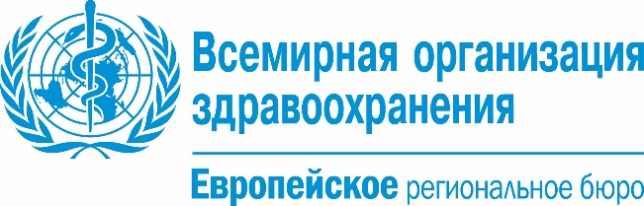

Официальный текст заявления Всемирной организации здравоохранения (ВОЗ) в Кыргызстане по поводу новости об использовании Aconítum soongáricum (Иссык-Кульский корень) в лечении COVID-19 в Кыргызстане
Бишкек, 16 апреля 2021 года - Всемирная организация здравоохранения (ВОЗ) в Кыргызстане внимательно следит за развитием новостей о применении Aconítum soongáricum для лечения COVID-19 в Кыргызстане и хотел бы сообщить следующее:
Клинические исследования во всем мире являются неотъемлемым этапом разработки препаратов, который предшествует его регистрации и широкому медицинскому применению. В ходе клинических исследований новый препарат изучается для получения данных о его эффективности и безопасности. На основании этих данных уполномоченный орган здравоохранения принимает решение о регистрации препарата или отказе в регистрации. Препарат, не прошедший клинических исследований, не может быть зарегистрирован и рекомендован для широкого использования населением.
В настоящее время ВОЗ не располагает данными по эффективности и безопасности Aconítum soongáricum для лечения COVID-19. Для получения таких данных необходимо изучить его фармакологические свойства в рамках исследований (до-клинических и клинических) в соответствии с международно-признанными стандартами.
Крайне важно не заниматься самолечением и при появлении симптомов заболевания COVID-19 немедленно обращаться за помощью в медицинские учреждения.
ВОЗ настоятельно рекомендует по-прежнему соблюдать необходимые меры предосторожности: сохранять физическую дистанцию, носить маски, часто мыть руки, пользоваться дезинфицирующими средствами, проветривать помещения, а также сдавать тест на COVID-19 при появлении симптомов согласно утвержденным протоколам.

***

